аУДК. 681.322.1
Д. А. Тилинин

ПЕРСОНАЛЬНАЯ ЭВМ «ОКЕАН 240»

Персональная ЭВМ ‚является незаменимым инструментом исследователя, занимающегося сбором первичных данных, если он имеет интерфейс для сопряжения с измерительной аппаратурой и, таким образом, может быть использована для предварительной обработки и наглядного представления информации о результатах измерений. Однако применение традиционных ПЭВМ в жестких эксплуатационных условиях, например в морской экспедиции, для которой характерны повышенная влажность, вибрации и резкие изменения температуры воздуха, ограничено по ряду причин. Персональные ЭВМ, как правило, не имеют интерфейса для связи с нестандартной периферийной аппаратурой — задача сопряжения решается с помощью специализированных модуле. связанных с общей шиной ЭВМ. При всех своих преимуществах такой подход имеет существенный недостаток — повышенная вероятность отказа связей между модулями в сложных эксплуатационных условиях приводит к снижению надежности. Одним из путей существенного повышения надежности микроЭВМ является переход к однопалатной конструкции, которая позволяет значительно сократить число разъемных соединений, являющихся основной причиной отказов, и исключить магистральные усилители, на долю которых приходится значительная часть потребляемой электрической мощности.
Персональная ЭBM «Океан 240» предназначена для работы в экспедиционных условиях. При ее разработке преследовалась цель создать простую и надежную в эксплуатация микроЭВМ с относительно низким энергопотреблением. В основу ПЭВМ «Океан 240» положен распространенный микропроцессорный комплект БИС: серии К580. Оперативное ЗУ реализовано на микросхемах К565РУ5, постоянное перепрограммируемое ЗУ на БИС К573РФ4. Все устройства, объединенные системной шиной (ЦП, ОЗУ, ПЗУ, контроллеры УВВ), расположены на одной печатной плате. Простота сопряжения с нестандартной периферийной аппаратурой обеспечивается набором программируемых устройств параллельного и последовательного обмена. Основные технические характеристики ПЭВМ «Океан 240» приведены ниже.
Персональная ЭВМ «Океан 240» выполнена по классической структурной схеме с 8-разрядной шиной данных и 16-разрядной шиной адреса (рис. 1). Центральный процессор КР580ВМ80 связан системной шиной с ЗУ, РПЗУ и устройствами ввода-вывода: четыре БИС параллельного интерфейса КР580ВВ55, БИС последовательного обмена: КР580ВВ51, программируемый таймер KР580BИ53, контроллер приоритетных прерываний KР580ВН59. Сигналы управления обменом по шине вырабатываются БИС контроллера KР580BK28, частота тактирования ЦП равна 2,4 МГц. Время цикла ОЗУ — 400 нс. Устройство управления ОЗУ (УОЗУ) выполняет функции регенерации и отображения области ОЗУ на экран ТВ-монитора в виде растра 256х256 точек в цветовом режиме и 512х256 точек в монохромном. Синхронный принцип обмена по шине ЦП KР580BM80 позволяет минимальными средствами сделать видео-ЗУ «прозрачным» для ЦП, т. е. осуществлять вывод информации на экран в течение свободных тактов шины. Структурная схема и временные диаграммы работы устройства, синхронизирующего работу ОЗУ и ЦП, приведены на рис. 2. Входными для устройства синхронизация (УС) являются сигналы VR (разрешение записи информации в регистры видеоконтроллера), информация о состоянии ЦП S1, S4, S6, передаваемая по шине данных в такте Т1, сигнал SYNC, обозначающий начало цикла передачи данных по шине ЦП, и сигнал RAM (выборка ОЗУ). На основании этих сигналов УС вырабатывает сигналы R1-R3, R4, управляющие работой УОЗУ. Регистр сдвига RG тактируется сигналом Ф2 (на рисунках соответствует обозначение 02). Таким образом, все изменения состояния схемы происходят по спаду Ф2.
В отсутствие сигнала SYNC, при появлении запроса от УОЗУ на считывание информации, схема вырабатывает импульс R4 длительностью в один такт Ф2, сбрасывающий триггер запроса и разрешающий чтение ОЗУ. При этом данные, считываемые из ОЗУ, записываются в регистры видеконтроллера по спаду сигнала R4. При появлении сигнала SYNC, означающего начало цикла обмена ЦП с ОЗУ, на входах регистра D, D1 появляется сигнал «Лог.1», который записывается в регистр параллельно либо последовательно в зависимости от состояния шины S1 в такте Т1, определяющей тип цикла обмена (запись — чтение).
В цикле чтения сигнала R1, разрешающий обмен с ЦП. вырабатывается в такте Т2, а в цикле записи — в такте ТЗ, что необходимо для обеспечения временных соотношений при передаче данных по шине ЦП.
В цикле записи сигнал с R1 сопровождается сигналом RЗ, который используется для разрешения записи в ОЗУ. Появление сигнала R1 блокирует запрос от ОЗУ и таким образом запрещает одновременный доступ к ОЗУ двух активных устройств (ЦП и УОЗУ). Причем ЦП имеет более высокий приоритет. Сигналы R1, R4 используются для управления адресными мультиплексорами и схемой формирования стробов RAS и CAS.
Разрядность, бит | 8
Быстродействие (рег. — рег.), операций/с | 600 000
Емкость ОЗУ, К байт | 128
Емкость РПЗУ, К байт | 16
Монитор (серийный цветной):
в монохромном режиме | 20 строк по 64 символа
в цветном режиме (4 цвета) | графическое поле 256x256
Клавиатура алфавитно-цифровая с контроллером на КМОП ИС
Интерфейс:
последовательный | RS232
три параллельных программируемых канала | КР580ВВ55
интерфейс печатающего устройства | ИРПР
Программное обеспечение: монитор с графическими функциями, интерпретатор Бэйсик, квазидисковая операционная система, совместимая с CP/M

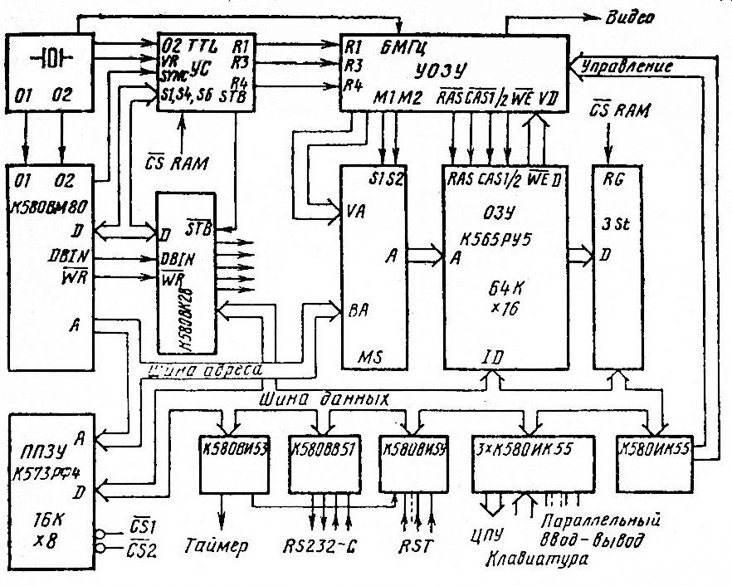
Рис 1. Структурная схема персональной ЭВМ «Океан-240»

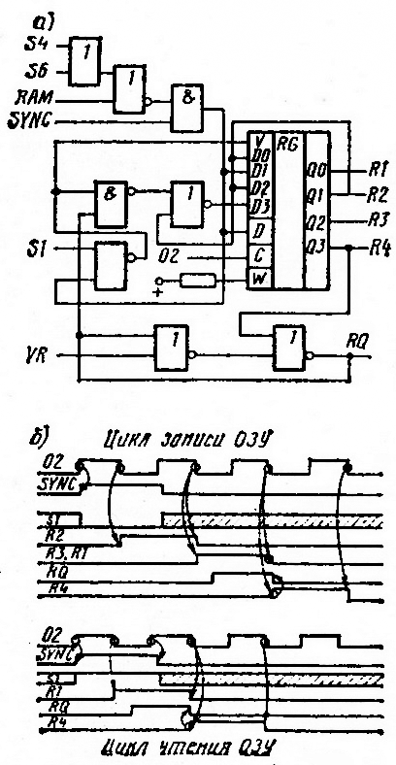
Рис. 2. Структурная схема (а) и временные диаграммы работы (б) устройства синхронизации Рис. 2. Структурная схема (а) и временные диаграммы работы (б) устройства синхронизации.

В цикле обмена с ЦП сигналы считывания и записи ОЗУ вырабатываются в адресном пространстве 0...0BFFFH соответствующих видео-ЗУ, в старших 16К байт 0С000Н..0FFFFН, располагается ППЗУ. При обмене с видео-ЗУ ЦП переключает его адрес с помощью регистра адресации, в качестве которого использован один из каналов БИС параллельного интерфейса КР580ВВ55. Регистр адресации выполняет также функции управления режимом отображения и доступом к дополнительному ОЗУ (64K байт), используемому в качестве «электронного диска» в операционной системе ПЭВМ.
Квазидисковая операционная система, совместимая с распространенной ОС CP/M, имеет объем ОЗУ пользователя 48K байт. Интерфейс с графическим ТВ-дисплеем обеспечивается программой «Монитор 240», в функции которой входят: управление режимами отображения, синтез алфавитно-цифровой информации, реализация графических функций LINE, SQUARE, SYMBOL, управление перемещением курсора, диагностика работы ПЭВМ. Кроме того, в составе «Монитора 240» содержатся драйверы связи с системными устройствами ввода-вывода: последовательной линией RS232-C, печатающим устройством типа УВВПЧ-30-004, кассетным магнитофоном, алфавитно-цифровой клавиатурой. Операционная система и монитор являются резидентными программами, т, е. физически записаны в ППЗУ, причем Console Command Processor (CCP) операционной системы загружается в старшие адреса ОЗУ для обеспечения совместимости с программами использующими область CCP для стека (например, FORTRAN-8, Microsoft). Дополнительное ОЗУ разделено на два «электронных диска» (32К байт). Предусмотрено использование БИС динамического ОЗУ емкостью 256K бит (объем «дисков» может быть увеличен до 128К байт).

Одним из примеров применения ПЭВМ: «Океан 240» может: служить ИВК для измерения и экспресс-обработки гидрологических параметров, разработанный в Институте океанологи АН СССР. В состав ИВК кроме ПЭВМ входит глубоководный зонд с набором датчиков, измеряющих значения давления P, температуры t, электропроводности S и концентрации кислорода Х. Первичные данные после аналого-цифрового преобразования передаются по кабель-тросу в устройство сопряжения, размещенное в корпусе миро-ЭВМ. Программа обработки, написанная на языке Фортран, выполняет следующие действия: вычисление абсолютных значений глубины, температуры, солености, относительной плотности и содержания кислорода с учетом взаимного влияния параметров и нелинейности датчиков; отображение графиков зависимостей параметров от глубины на экране ТВ-монитора; накопление измеряемых значений в буфере ОЗУ для вывода на кассетный НМЛ; распечатка абсолютных значений параметров при наличии печатающего устройства. Такой ИВК при всей его простоте, малых габаритах и относительно низком энергопотреблении (около 15 Вт) заменяет по своим функциям судовой зондирующий комплекс на базе судовой мини-ЭВМ типа ЕС-1010. Более того, возможность автономного питания от аккумуляторных батарей позволяет применить его при проведении гидрологических исследований с борта малых судов (катеров, шлюпок и т. д.), не имеющих мощной бортовой электросети. Эксплуатация ИВК в морских экспедициях на судах института океанологии подтвердила его высокую надежность и практичность.
Очевидно, что область применения ПЭВМ «Океан 240» не ограничена задачами первичной обработки информации по жесткому алгоритму — наличие ОС, совместимой с CP/M, позволяет применить обширный арсенал прикладных программ, написанных для CP/M-80: трансляторы, текстовые редакторы.

Адрес для запроса дополнительной информации: 117218, Москва, ул. Красикова, 23, Институт океанологи АН СССР.

УДК 681.322.1
Д. А. Тилинин, Н. К. Глазачев, Р. Б. Айсанов

ПЕРСОНАЛЬНАЯ ЭВМ «ОКЕАН 240.2»

В этой статье приводятся структурная в принципиальная схемы, описывается работа отдельных блоков персональной ЭВМ «Океан 240.2» отличающейся от «Океан 240» встроенными сдвигателями изображения в некоторыми изменениями в устройстве синхронизации.
Согласно структурной схеме, изображенной на рис. 1, ПЭВМ «Океан 240.2» подразделяется на следующие функциональные блоки:
- центральный процессор КР580ВМ80 с контроллером системной шины КР580ВК28 и системным тактовым генератором вырабатывающим сигналы тактирования ЦП, синхронизатора и блока формирования видеосигнала;
- оперативное ЗУ динамического типа, реаизованное на 16 БИС типа КР565РУ5, емкостью 128K байт;
- репрограммируемое ПЗУ (две БИС КР573РФ4). занимающее старшие 16К байт адресного пространства.
В состав устройства отображения области ОЗУ на экран ТВ монитора, называемого видеопроцессором, входят:
- адресные счетчики, формирующие адрес отображаемого на экране 16-разрядного слова ОЗУ;
- мультиплексоры адреса, переключающие адрес ОЗУ при считывании-записи байта центральным процессором;
- сдвигатели, реализующие циклические сдвиги изображения по горизонтали и вертикали;
- буфер видео ОЗУ, предназначенный для промежуточного хранения считываемых видеопроцессором данных;
- блок формирования видеосигнала;
регистры управления, реализованные на двух БИС КР580ВВ55, работающих в режиме вывода данных, задающие режим отображения, циклические сдвиги, переключение страниц ЗУ.

К устройствам ввода-вывода относятся:
- последовательный интерфейс KР580ВВ51 с формироателями уровней RS-232 и «токовой петли»;
- программируемый таймер КР580ВИ53;
- контроллер приоритетных прерываний КР580ВН59;
- БИС параллельного интерфейса КР580ВВ55 (DD78) обеспечивающего связь с алфавитно-цифровой клавиатурой и внешним ПЗУ;
- 2 БИС КР580ВВ55, предназначенные для сопряжения с аппаратурой пользователя и расширения системы;
- буфер принтера служащий для согласования выходных сигналов БИС KР580BB55 с низкоомными входными линиями;
- усилители-формирователи входного и выходного сигналов бытового магнитофона, преобразующие аналоговый информационный сигнал в цифровой и обратно.
Формирование и расшифровка последовательных кодов, записываемых на магнитофон реализованы программно и позволяет работать с различной плотностью записи и форматами данных.
Центральный процессор «Океан 240.2» имеет тактовую частоту 2.4 МГц, что определяет скорость выполнения операций (Р<->Р) (600 тыс.). Цикл обмена с шиной данных (сигналы RD, WR в активном состоянии) составляет 420 нс, сигнал READY не используется, т.е находится в состоянии «Лог. 1». Сигнал HOLD также не используется. Доступ видеопроцессора к системному ОЗУ происходит в свободные такты шины ЦП, т.е. ОЗУ «прозрачно» для ЦП. Тактовый генератор выполнен на микросхемах DD8 (генератор опорной частоты 12.0 МГц). DD15, DD13.2, DD16.1, DD5.4, DD7 (формирователь фаз Ф1, Ф2), DD42 (формирователь сигналов тактирования видеопроцессора). Временные диаграммы работы тактового генератора приведены на рис. 2. Шина данных ЦП буферизована системным контроллером КР580ВК28, однако входы данных ОЗУ и входы данных двух БИС KР580BB55 (DD17, DD67) соединены непосредственно с ЦП, что позволяет более рационально распределить емкостные нагрузки на шинах. Адресные линии ЦП связаны с адресными входами БИС РПЗУ, БИС УВВ, входами адресного мультиплексора видеопроцессора и системным дешифратором DD11 (рис. 3).
Оперативное ЗУ. РПЗУ. Объем системного ЗУ зависит от типа устанавливаемых микросхем динамического ОЗУ DD48..DD63 (32К байт для К565РУ6, 128K байт для К565РУ5) и РПЗУ DD1..DD2 (16K байт для KР573PФ4). Предусмотрена возможность установки БИС ОЗУ и РПЗУ емкостью более 64К бит, для чего зарезервированы дополнительные линии адреса. Страничную организацию ОЗУ поясняет табл. 1. Управление переключением страниц (объем страницы равен 32K байт) осуществляется ЦП с помощью порта B БИС DD17. После включения питания для сброса выхода B0..B7 находятся в третьем состоянии, при этом на входе DD8.1 присутствует «Лог. 1» (строка 1 табл. 1). Таким образом стартовое РПЗУ DD1 является выбранным независимо от состояния адресных линий ЦП, все остальные области ОЗУ при этом блокируются. Первой командой, считываемой ЦП из стартового РПЗУ, является переход в адрес 0E003H, который соответствует адресу 0003 стартового ПЗУ в нормальном режиме работы. Далее БИС КР580ВВ55 (DD17) программируется на вывод в режиме 0, при этом области ОЗУ, доступные для процессора, располагаются так. как показано в строке 2 табл. 1.
В старших 16K байт адресного пространства ЦП располагается РПЗУ, доступ к которому может быть запрещен переводом линии B4 в состояние «Лог. 1». При этом разрешается доступ к области ОЗУ. совмещенной по адресам с РПЗУ (строка 3. табл. 1) Ещё одним способом доступа к старшим 16К байт ОЗУ является переключение линии B0 в состояние «Лог. 1», при котором старшая страница ОЗУ адресуется независимо от состояния линии A15 во всем адресном пространстве (строка 4). Именно этот способ используется резидентной программой Монитор для доступа к видео ЗУ, совмещенному с РПЗУ в старших 16K байт адресного пространства при отображении графической и символьной информации. В зависимости от состояния разряда 7 порта В БИС DD67 видео ЗУ может располагаться в основном или в дополнительном ОЗУ. Использование двух страниц видео-ЗУ позволяет подготовить информацию в невидимой странице и затем, переключив линию B7 DD67, отобразить ее на экране монитора. Объем «Электронного диска» при этом уменьшается до 48K байт. Доступ к дополнительным областям ЗУ, используемым в качестве «электронного диска», осуществляется переключением линий B1 в состояние «Лог. 1». Линии B2, B3, B6, B7 БИС DD17 являются резервными и предназначены для адресации ОЗУ и РПЗУ емкостью более 64K бит.
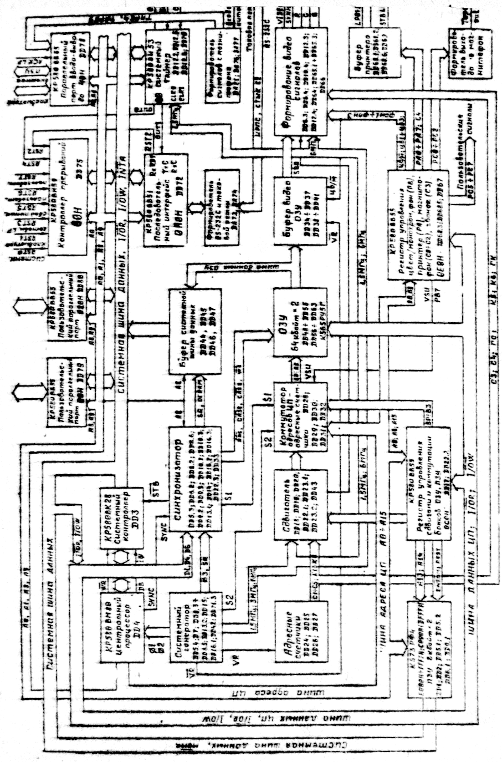
Рис. 1. Структурная схема ПЭВМ «Океан 240.2»

Таблица 1.
Режимы коммутации ЗУ ПЭВМ «Океан-240.2»
Режим | Управляющее слово  (B7..B0) | Адресное пространство центрального процессора |  |  |  |  | Примечания
Режим | Управляющее слово  (B7..B0) | 0000h..7FFFh |  | 8000h..FFFFh
1 | XX1XXXXX | ПЗУ0 |  | ПЗУ0 |  |  | Запуск по включению питания или системному сбросу
2 | XX00XX00 | Основ. ОЗУ0 | Основ. ОЗУ1 | Осн.ОЗУ2 | ПЗУ1 | ПЗУ0 | Нормальный режим работы системы
3 | XX01XX00 | Основ. ОЗУ0 | Основ. ОЗУ1 | Осн.ОЗУ2 | Видео ОЗУ |  | Режим работы с блокировкой системного ПЗУ
4 | XX00XX01 | Основ. ОЗУ2 | Виде ОЗУ: Запись-чтение | Осн.ОЗУ2 | ПЗУ1 | ПЗУ0 | Используется при обмене с Видео-ЗУ
5 | XX00XX10 | Доп. ОЗУ0 | Доп. ОЗУ1 | Доп. ОЗУ2 | ПЗУ1 | ПЗУ0 | Доступ к младшим 32К доп. ОЗУ
6 | XX00XX11 | Доп. ОЗУ2 | Доп. ОЗУ3 | Доп. ОЗУ2 | ПЗУ1 | ПЗУ0 | Доступ к старшим 32К доп. ОЗУ
7 | XX01XX10 | Доп. ОЗУ0 | Доп. ОЗУ1 | Доп. ОЗУ2 | Доп. ОЗУ3 |  | ПЗУ блокировано, доступ к ОЗУ во всем адресном пространстве
Примечание: X — Значение бита безразлично

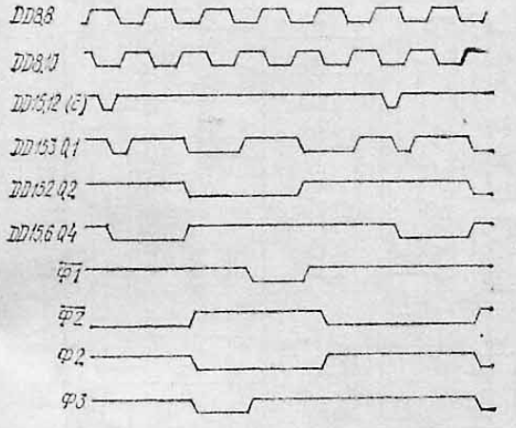
Рис. 2. Временные диаграммы работы тактового генератора
Видеопроцессор выполняет функции отображения области системного ОЗУ (16К байт) на экран цветного или черно-белого ТВ-монитора. Он вырабатывает пять выходных сигналов R, G, В, SYNC, VIDEO, четыре из которых предназначены для подключения цветного RGВ-монитора, а сигнал VIDEO представляет coбой полный телевизионный сигнал, подаваемый на вход видеосигнала черно-белого ТВ-монитора. Видеопроцессор формирует изображение в двух режимах: монохромном (разрешение 512х256 точек) и цветном (четыре цвета, 256х256 точек). На черно-белом мониторе можно получить изображение с четырьмя градациями по яркости (256х256).
Процесс отображения видео-ЗУ состоит в непрерывном циклическом считывании 16-разрядных слов ОЗУ в буферные регистры DD38..DD41 с последующим сдвигом считанной информации в регистрах блока формирования видеосигнала DD34..DD37, с выходов которых снимаются два сигнала RG1, RG2, подаваемые на входы матрицы кодирования изображения. Адрес считываемого из видео-ЗУ 16-разрядного слова задается адресными счетчиками DD24..DD27, с выходов которых снимаются также сигналы, синхронизирующие строчную и кадровую развертки.
В цветном режиме цвет каждой точки кодируется двумя одноименными битами старшего и младшего байтов считываемого слова При этом 16-разрядное слово, считываемое за один цикл обращения к видео-ЗУ, отображается в виде восьми горизонтально расположенных точек (рис 4.2). В монохромном режиме двойного разрешения старший и младший байты отображаются последовательно, каждая точка имеет вдвое меньший размер по горизонтали (рис. 4.6). При обращении к видео-ЗУ центральный процессор выбирает старший или младший байт в зависимости от состояния адресной линии А8, соединенной с входом 14 схемы формирования сигналов выборки ОЗУ DD33. С точки зрения пользователя байты видео-ЗУ оказываются расположенными на экране монитора, как показано на рис 5.
В монохромном режиме первый байт, имеющий нулевой относительный адрес, располагается в верхнем левом углу экрана. следующий байт (адрес 0001Н) — на строку ниже. В левом нижнем углу отображается байт с адресом 00FFH, следующие 256 байт с адресами 0000H..01FFH располагаются в следующем столбце размером 8х15 точек, и т.д. Последние 256 байт, имеющие относительные адресе 3F00H..3FFFH, соответствуют крайнему правому столбцу точек. Всего в монохромном режиме отображается 64 столбца. В цветном режиме столбцов в два раза меньше и каждая точка кодируется соответствующими битами четных и нечетных столбцов (например левая верхняя точка изображения кодируется младшими битами байтов с адресами 0 и 0100Н). Сказанное справедливо в случае нулевых горизонтальных и вертикальных сдвигов изображения.Видео
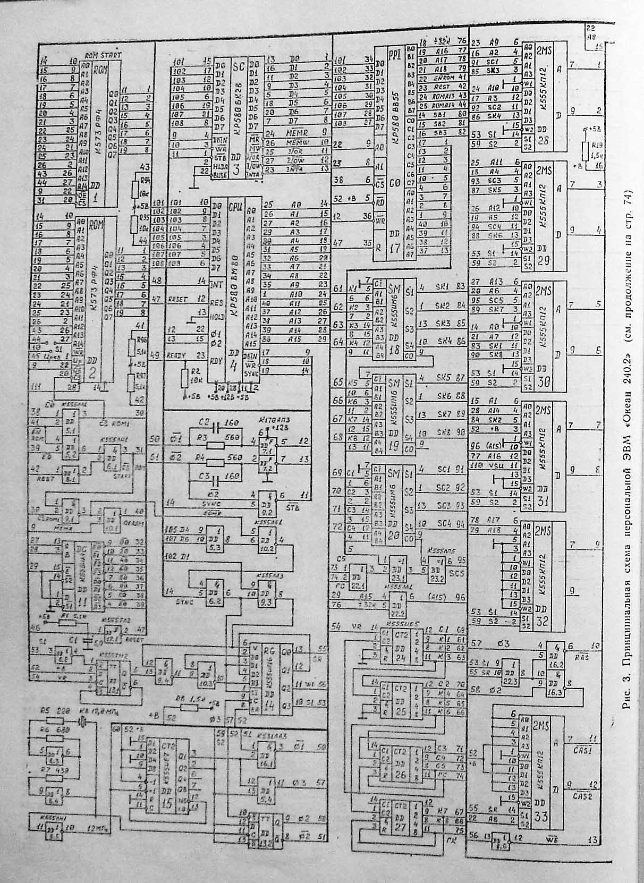
Рис. 3. Схема, лист 1

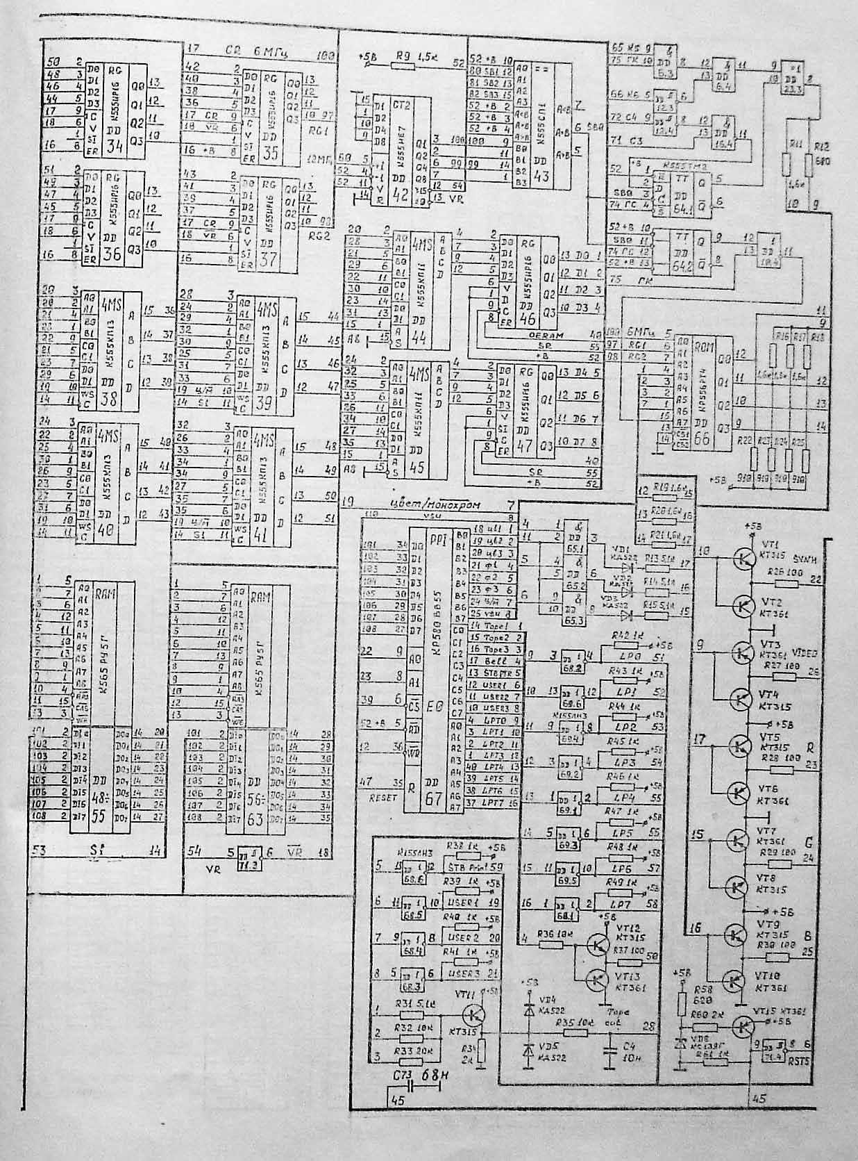
Рис. 3. Схема, лист 2
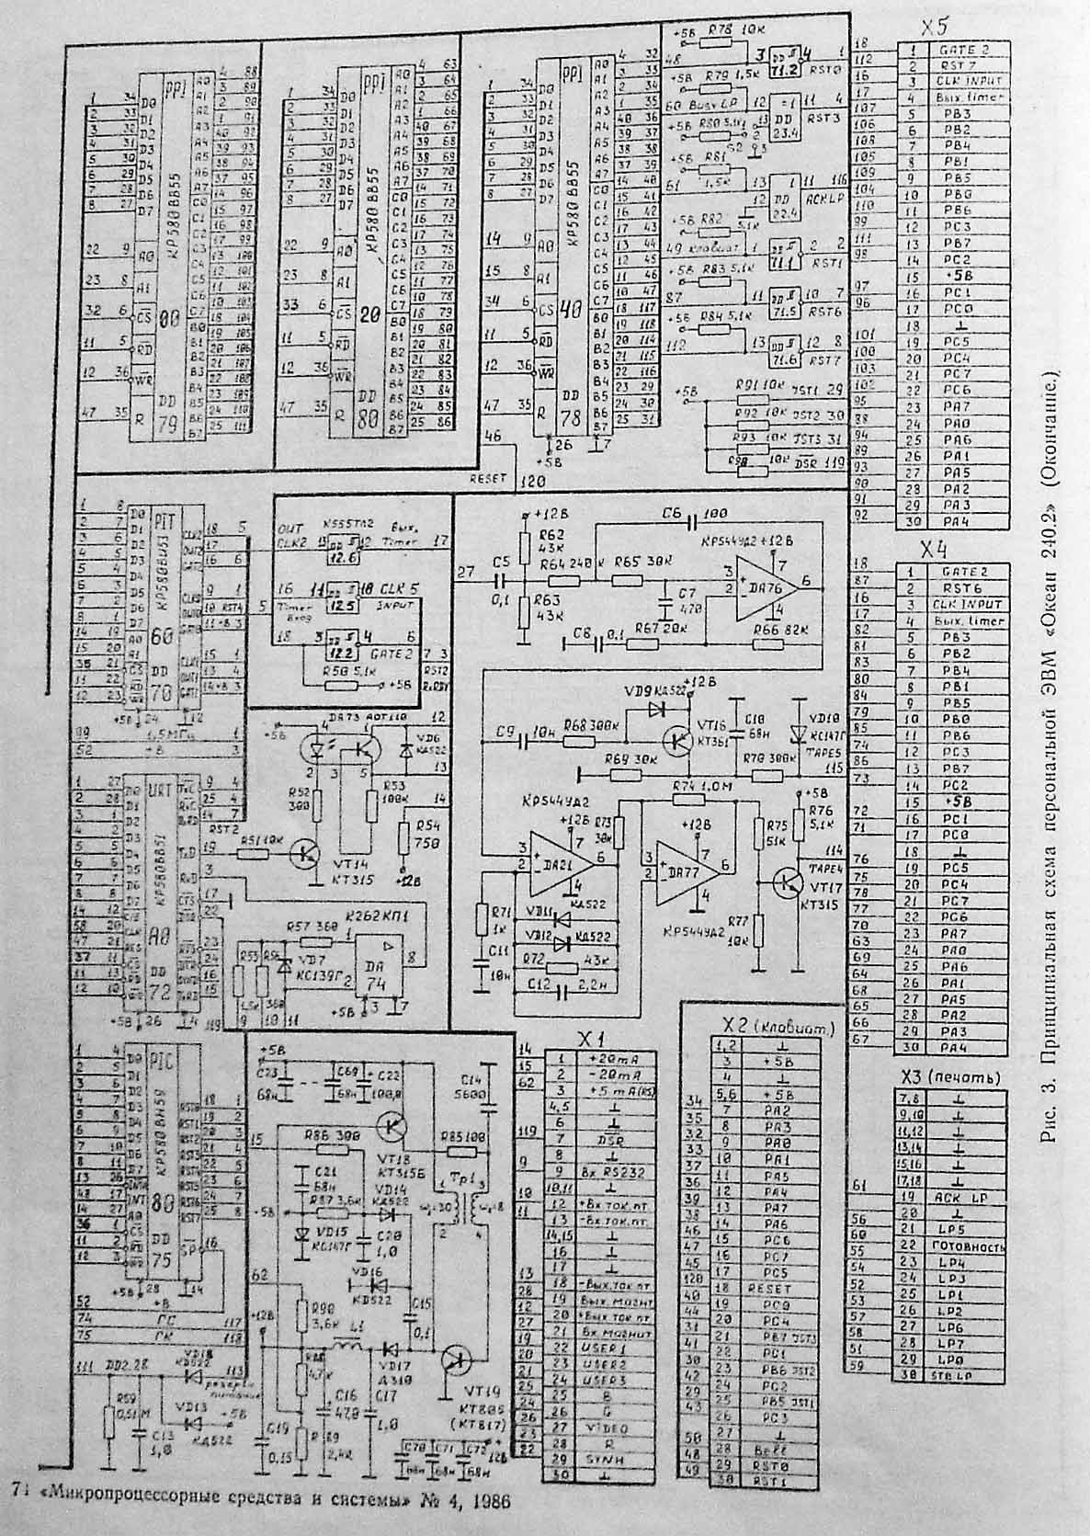
Рис. 3. Схема, лист 3

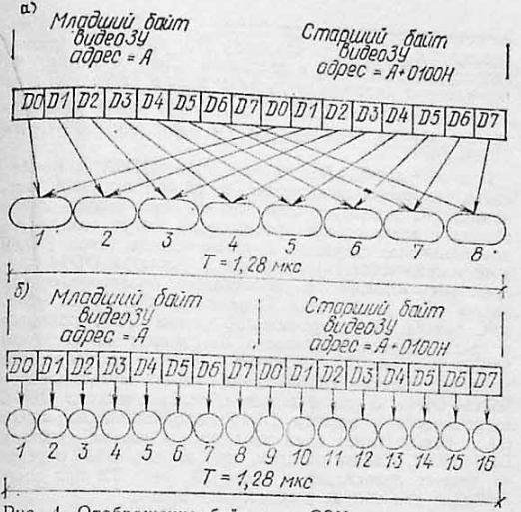
Рис. 4. Отображение байт видео-ЗУ в цветном (а) и монохромном (6) режимах
В видеопроцессоре ПЭВМ «Океан 240.2» отсутствуют специальные аппаратные средства формирования алфавитно-цифровой информации — символы формируются программой Монитор, что, кроме экономии аппаратных средств, дает возможность программисту изменять знакогенератор, размер символов и интервалы между ними. Программная реализация сдвига страницы текста на строку вверх или вниз (ROLL), т.е. фактически перезапись массива видео-ЗУ (16К байт) со смещением по адресу, занимает достаточно длительное время (0,2 с), что вызывает нежелательные потери времени при работе с текстом, например в режиме экранного редактирования. Еще больше времени требуется для сдвига изображения по горизонтали, необходимого в режиме «графического окна». Устройства, реализующие циклические сдвиги по вертикали и горизонтали, позволяют значительно ускорить обработку изображения центральным процессором, имеющим невысокое быстродействие.

а)
←--------------- |  |  | T=40,96мкс |  | --------------->
0000h | 0100h | 0200h | 0300h | … |  | 3E00h | 3F00h | Строка 0
0001h | 0101h | 0201h | 0301h | … |  | 3E01h | 3F01h | Строка 1
… … …
00FFh | 01FFh | 02FFh | 03FFh | … |  | 3EFFh | 3FFFh | Строка 255
б)
0000h, 0100h |  | 0200h, 0300h |  | … |  | 3E00h, 3F00h |  | Строка 0
0001h, 0101h |  | 0201h, 0301h |  | … |  | 3E01h, 3F01h |  | Строка 1
… … …
00FFh, 01FFh |  | 02FFh, 03FFh |  | … |  | 3EFFh, 3FFFh |  | Строка 255
Pис. 5, Расположение байт видео-ЗУ на экране в
монохромном (а) и цветном (б) режимах.
Устройство вертикального сдвига выполнено на двух ИС полных 4-разрядных сумматоров К555ИМ6 (DD18, DD19). Восемь выходов адресных счетчиков, определяющих номер строки изображения, соединены с А-входами сумматоров, на входы В подается 8-разрядный код вертикального смещения VS (порт A БИС параллельного интерфейса DD17). С выхода сумматоров снимается 8-разрядный адрес видео-ЗУ, подаваемый на входы мультиплексоров адреса. Таким образом, строки с номером N отображаются в позиции M-N—VS, т. е сдвигается вверх по экрану на VS позиций. Применение сдвигателя сокращает затраты времени па ROLL приблизительно в 20 раз.
Работа устройства горизонтального сдвига основана на задержке импульсов гашения и синхронизации строчной развертки относительно строба записи информации в выходные сдвиговые регистры видеопроцессора и циклическом сдвиге байтов видео-ЗУ по горизонтали с помощью сумматора, выполненного на ИС DD20, DD23.1, DD23.2, DD22.1, аналогично вертикальному сдвигу. Пять старших разрядов 8-разрядного кода горизонтального смещения HS (порт C DD17) подаются на А-входы сумматора и определяют горизонтальный сдвиг точек с дискретностью в один байт. Сдвиг точек в пределах байта задается тремя младшими разрядами кода, подаваемыми на входы устройства управляемой задержки импульсов, выполненного на ИС DD43 - К555СП1 и D-триггерах DD64. Импульс с выхода (A=B) DD43, синхронизирующий строчную развертку, совпадает с импульсом записи данных в сдвиговые регистры в том случае, если на входы А DD43 подан код 07 — таким образом, нулевому горизонтальному сдвигу соответствует код смещения HS=07Н. При увеличении на единицу кода смещения изображение сдвигается влево на одну точку в цветном режиме и на две точки в монохромном.
Изменение кодов смещения как по горизонтали, так и по вертикали в момент прохождения развертки через область видимого изображения вызывает мерцания на экране монитора, поэтому сдвиги изображения необходимо производить в течение строчного или кадрового гасящих импульсов. С этой целью сигналы гашения подаются на входы PB0, PB1 БИС параллельного интерфейса DD78. Центральный процессор, считывая состояние этих входов, синхронизирует момент сдвига с гашением изображения. Сигналы, синхронизирующие строчную и кадровую развертки, формируются логичесой схемой на ИС DD6.3, DD6.4, DD12.3, DD12.4, DD16.4, DD23.3. Суммарный синхросигнал с выхода 8 микросхемы DD23 подается на выходной формирователь на транзисторах VT1, VT2.
Код управления цветами | Состояние регистров RG1 и RG2 (режим цвет) |  |  |  | Режим монохромный
Код управления цветами | 00 | 01 | 10 | 11 | Режим монохромный
000 | Черный | Красный | Зеленый | Синий | Белый
001 | Белый | Красный | Зеленый | Синий | Красный
010 | Красный | Зеленый | Голубой | Желтый | Зеленый
011 | Черный | Красный | Малиновый | Белый | Синий
100 | Черный | Красный |  | Синий | Голубой
101 | Черный | Синий |  | Желтый | Желтый
110 | Зеленый | Белый | Желтый | Синий | Инв-зеленый
111 | Черный | Черный | Черный | Черный | Черный
Таблица 2. Соответствие отображаемых комбинаций цветов коду управления цветами.
Выходные сигналы видеопроцессора, управляющие яркостью RGB-лучей, формируются кодирующей матрицей, выполненной на БИС ПЗУ КР556РТ4 (DD66). На адресные входы ПЗУ подаются два информационных сигнала RG1, RG2, сигнал тактирования сдвиговых регистров СК, используемый для переключения информационных сигналов с частотой 12 МГц в монохромном режиме, сигнал переключения режима (цвет/монохром) и трехразрядный код управления цветом, в цветном режиме каждая точка изображения может иметь один из четырех цветов набора, заданного значением кода управления цветом (табл. 2). В монохромном режиме код управления цветом определяет цвет всего изображения. Для получения полутонового изображения на экране черно-белого монитора выходные сигналы ПЗУ смешиваются на резисторах R12, R16, R18 с суммарным синхросигналом. Четвертый выход ПЗУ используется для гашения фона в момент появления изображения и в течение гасящих импульсов развертки. Цвет фона задается З-разрядным кодом, подаваемым на входы ИС DD65. Данные, записанные в ПЗУ в соответствии с комбинациями цветов, приведены на рис. 6 в шестнадцатиричном формате.
ADDR | DATA
00 | 0 0 0 0 0 0 0 0 0 0 0 0 0 0 0 0
10 | 0 0 0 0 0 0 0 0 0 0 0 0 0 0 0 0
.. | 0 0 0 0 0 0 0 0 0 0 0 0 0 0 0 0
70 | 0 0 0 0 0 0 0 0 0 0 0 0 0 0 0 0
80 | 1 1 E 1 1 E E E 1 1 2 1 1 2 2 2
90 | 1 1 4 1 1 4 4 4 1 1 8 1 1 8 8 8
A0 | 1 1 C 1 1 C C C 1 1 6 1 1 6 6 6
B0 | 4 4 1 4 4 1 1 1 0 0 0 0 0 0 0 0
C0 | 1 1 2 2 4 4 8 8 E E 2 2 4 4 8 8
D0 | 2 2 4 4 C C 6 6 1 1 2 2 A A E E
E0 | 1 1 2 2 6 6 8 8 1 1 8 8 4 4 6 6
F0 | 4 4 E E 6 6 8 8 0 0 0 0 0 0 0 0
Рис. 6. Программирование кодирующей матрицы
Обменом данными между ОЗУ, ЦП и видеопроцессором управляет устройство синхронизации, выполненное на микросхемах DD14, DD13.1, DD9.2, 3, 4, DD10.2,3, DD6.2, DD5.3. Временные диаграммы работы устройства синхронизации приведены на рис. 7. Сдвиговый регистр DD14, тактируемый сигналом FЗ вырабатывает сигналы SR, S1, WE, управляющие выборкой банков ОЗУ и считыванием-записью данных. В отсутствие циклов обмена с ЦП (выход DD6/.6 в состоянии «Лог. 0») импульс S1 вырабатывается в ответ на появление запроса считывания данных в выходные

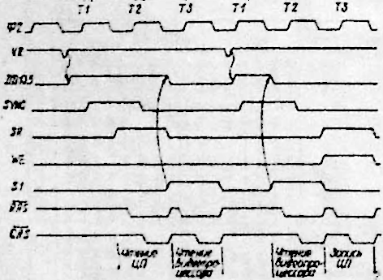
Рис, 7. Временные диаграммы работы устройства синхронизации
регистры видеопроцессора (выход DD13/5) «Лог. 1» записывается в регистр по входу D3 при этом триггер сбрасывается в состояние «Лог. 0». Сигнал S1 переключает адресные мультиплексоры и разрешает формирование стробов RAS, CAS1, CAS2, после чего считанные данные записываются по спаду S1 в регистры DD38..DD41.
При появлении «Лог. 1» на выходе DD6.6 в момент спада тактового сигнала F3, т. е. при активном сигнале SYNC и выборке ОЗУ, что означает начало цикла обмена с центральным процессором) могут возникнуть две различные ситуации. В цикле чтения (вход DD9.9 в состоянии «Лог. 1») на входе EL регистра DD14 присутствует «Лог. 0» и происходит последовательная запись «Лог. 1» со входа S1 на выход Q0. Таким образом, сигнал SR, разрешающий чтение ОЗУ, появится в такте T2, непосредственно следующим за сигналом SYNC, В конце Т2 считанные данные записываются в буфер шины DD46—DD47 через мультиплексор DD44—DD45. В цикле записи «Лог. 1» с выхода DD6.6 записывается в регистр DD14 параллельно по входу D1 и только через один такт появляется на выходах DD14.13, 11. Таким образом, при записи ОЗУ передача данных происходит в такте ТЗ, такт Т2 при этом свободен для обмена с видеопроцессором.
Логические вентили DD9.4, DD10.3 блокируют запрос от видеопроцессора на одни такт сигнала FЗ в случае, если этот такт занят ЦП имеющим более высокий приоритет. Максимальная задержка между появлением запроса (передний фронт сигнала VR) и ответным импульсом S1 равна двум периодам тактовой частоты FЗ. Считывание данных в регистры видеопроцессора происходит одновременно из двух банков ОЗУ. При обмене с ЦП выбирается только один из банков, в зависимости от состояния адресной линии A8, соединенной с входом схемы формирования стробов CAS1, CAS2 (DD33). Шины адреса ЦП и выходы адресных счетчиков соединены со входами мультиплексоров адреса ОЗУ таким образом, чтобы удовлетворить требованиям ко времени регенерации динамического ОЗУ для микросхем емкостью 16К, 64К, 256К бит.
Выходные формирователи на транзисторах VT1..VT10 служат для согласования выходных сопротивлений блока формирования видеосигнала с входным сопротивлением соединительного кабеля и ТВ-монитора. Амплитуда сигналов R, G, B, SYNH на нагрузке 75 Ом составляет 2,0 В, сигнала VIDEO — 1,5 В.
Устройства ввода-вывода ПЭВМ «Океан 240.2» подразделяются на системные, т. е. используемые операционной системой ОС 240 для ввода-вывода данных (клавиатура, печатающее устройство, бытовой магнитофон последовательный интерфейс RS-232) и УВВ пользователя, недоступные для ОС и предназначенные для сопряжения с нестандартной периферийной аппаратурой и расширения системы (две БИС параллельного ввода-вывода КР580ВВ55, таймер — БИС KР580ВИ53, линия прерываний RST6, RST7). Адреса регистров УВВ приведены в табл. 3.
Клавиатура соединяется с печатной платой ПЭВМ с помощью разъема X2, на который выведены два 8-разрядных порта БИС DD78 и три свободных линии порта В, запрограммированного на ввод данных. Это позволяет использовать клавиатуру практически любого типа от простого набора замыкателей, соединенных в виде матрицы 8X11, до клавиатуры с контроллером, вырабатывающим стандартный код.
В ПЭВМ «Океан 240» использована клавиатура контактного типа, набранная из кнопочных панелей 16BM-4, с полным набором ASCII символов и клавишами управления курсором, с контроллером на КМОП ИС. Контроллер сообщает ЦП позиционный номер клавиши, сопровождаемый стробом. Значение ASCII-кода, соответствующее нажатой клавише, задается программно и может быть изменено пользователем. На печатной плате клавиатуры располагаются также установочные панельки для внешнего РПЗУ. Входные линии RESET, RST_0, RST_1 предназначены для ручного сброса и прерываний. На разъем X2 выведен также выход звукового сигнала Bell, рассчитанный на подключение низкоомной динамической головки.
Таблица 2. Адреса регистров устройств ввода-вывода
№№ | Tип порта | Регистры | Адрес регистра | Назначение
1 | Параллельный порт ввода-вывода КР580ВВ55 DD78 | PA | 40H | Подключение клавиатуры и внешнего ПЗУ
1 | Параллельный порт ввода-вывода КР580ВВ55 DD78 | PB | 41H | Работает на ввод, анализ ГС и ГК (B0, В1) вход с магнитофона (В2, ВЗ), подтверждение принтера (B4)
1 | Параллельный порт ввода-вывода КР580ВВ55 DD78 | PC | 42H | Подключение клавиатуры и внешнего ПЗУ
1 | Параллельный порт ввода-вывода КР580ВВ55 DD78 | Регистр режима | 43H | Регистр задания режима
2 | Системный таймер КР580ВИ53 DD70 | Cr 0 | 60H | Системный счетчик, подключен к RST4
2 | Системный таймер КР580ВИ53 DD70 | Cr 1 | 61H | Тактирование последовательного интерфейса
2 | Системный таймер КР580ВИ53 DD70 | Cr 2 | 62H | Пользовательский счетчик
2 | Системный таймер КР580ВИ53 DD70 | Регистр режима | 63H | Регистр задания режима
3 | Контроллер прерываний КР580ВН59 DD75 |  | 80H,81H | RST0 — системное прерывание  RST1 — прерывание от клавиатуры  RST2 — прерывание от последовательного интерфейса  RSTЗ — готовность принтера  RST4 - прерывание от системного таймера  RST5 — прерывание по питанию  RST6, RST7 — пользовательские интерфейсы
4 | Последовательный интерфейс КР580ВВ51 DD72 | Регистр данных | 0A0H | Прием и передача данных
4 | Последовательный интерфейс КР580ВВ51 DD72 | Регистр режима | 0A1H | Регистр задания режима и слова состояния
5 | Пользовательский параллельный порт ввода-вывода КР580ВВ55 DD79 | PA | 00H
5 |  | PB | 01H
5 |  | PC | 02H
5 |  | Регистр режима | 03H
6 | Пользовательский параллельный порт ввода-вывода КР580ВВ55 DD80 | PA | 20H
6 |  | PB | 21H
6 |  | PC | 22H
6 |  | Регистр режима | 23H
7 | Параллельный порт вывода КР580ВВ55 DD17 | PA | 0С0H | Управление вертикальным сдвигом изображения
7 | Параллельный порт вывода КР580ВВ55 DD17 | PB | 0С1H | Управление коммутацией банков ОЗУ и ПЗУ
7 | Параллельный порт вывода КР580ВВ55 DD17 | PC | 0С2H | Управление горизонтальным сдвигом изображения
7 | Параллельный порт вывода КР580ВВ55 DD17 | Регистр режима | 0С3H | Регистр задания режима (режим 0)
8 | Параллельный порт вывода КР580ВВ55 DD67 | PA | 0E0H | Выдача информации на принтер
8 | Параллельный порт вывода КР580ВВ55 DD67 | PB | 0E1H | Переключение режима цвет/монохром (Вб), переключение основного или дополнительного видео ОЗУ (B7), выбор комбинации цветов (B0...B2), задание фона (B3...B5)
8 | Параллельный порт вывода КР580ВВ55 DD67 | PC | 0E2H | Выдача информации на магнитофон (C0... C2), Bell (C3), строб принтера (C4), сигналы для дистанционного управления магнитофоном (C5... С7)
8 | Параллельный порт вывода КР580ВВ55 DD67 | Регистр режима | 0E3H | Регистр задания режима (режим 0)

Последовательный интерфейс выполнен на БИС КР580ВВ51 (DD72) и формирователе на ИС DD73. Для сопряження с устройством, имеющим интерфейс RS-232, на выходном разъеме Х1 необходимо соединить линии +Вых с +20 мА и -Вых с —20 мА. При этом выходом данных TxD является линия +Вых, а входом RxD линия Вход RS-232. Устройство, имеюшее интерфейс «Активная токовая петля», подключается к линиям +Вых, —Вых, +Вх, —Вх. Скорость передачи данных определяется тактовой частотой, подаваемой на входы RxC, ТхС с выхода таймера 1 БИС DD70. Готовность устройства к приему данных определяется программно, передачей символов X-on, X-off.
Линия готовности приемника RxRDY соединена с входом RST2 БИС DD75, что позволяет принимать данные от внешнего устройства по прерыванию.
Разъем ХЗ предназначен для сопряжения с печатающим устройством, имеющим стандартный параллельный интерфейс CENTRONICS, Восемь выходных линий (порт А DD67) и строб передачи данных выводятся на разъем после буферных усилителей DD68, DD69. Ответные сигналы подтверждения приема данных ACK_LP и готовности подаются после формирователей DD23.4, DD22.4 на вход RST_3 БИС контроллера прерываний и вход В4 БИС DD78. Программное формирование стробов и наличие перемычки S2 позволяют работать с прямыми и инверсными активными уровнями сигналов, Для вывода на печать символьной и графической информации используется устройство печати УВВПЧ-30-004.
Интерфейс бытового магнитофона персональной ЭВМ, не имеющей аппаратных средств для связи с НГМД, должен обеспечивать высокую плотность записи, чтобы сократить затраты времени на загрузку «электронного диска», сохранив при этом высокую надежность считывания. Еще одним существенным требованием является обеспечение совместимости с существующими стандартными форматами записи на кассетные НМЛ. Исходя из этих требований, был выбран программный способ формирования выходного сигнала и расшифровки считываемых данных. Программы обмена с бытовым магнитофоном, входящие в состав Монитора 240.2 используют два формата записи: стандартный (скорость передачи 500 бод) и высокой плотности записи с фазоимпульсным кодированием (6000 бод).
Выходной сигнал, подаваемый на линейный вход магнитофона, формируется 3-разрядным ЦАП на резисторах R31, R32, RЗЗ с последующим интегрированием цепью R35, C4. Усилитель-формирователь считывания состоит из следующих функциональных узлов:
- входного предусилителя-фильтра низких частот, выполненного на ИС DA76 и предназначенного для предварительного усиления входного сигнала и фильтрации высокочастотных помех с частотами выше 10 кГц;
- амплитудного детектора (VD9, VT16), позволяющего обнаружить межблочные промежутки;
- симметричного пикового детектора (DA21);
- компаратора (DA77) с выходным формирователем логического уровня (VT17).
Временные диаграммы работы усилителя считывания приведены на рис. 8. При фазоимпульсном способе записи логическая информация кодируется интервалами между переходами сигнала из одного логического состояния в другое (рис. 8,а). Таким образом, при считывании данных задача состоит в том, чтобы с минимальной погрешностью измерять временные интервалы между пиками воспроизводимого сигнала (рис. 8,б).
Эту задачу выполняет пиковый детектор, выходной сигнал которого (рис. 8,в) сравнивается с входным сигналом на компараторе, в результате чего на выходе компаратора формируется логический сигнал (рис. 8,г), содержащий информацию о знаке производной входного сигнала.
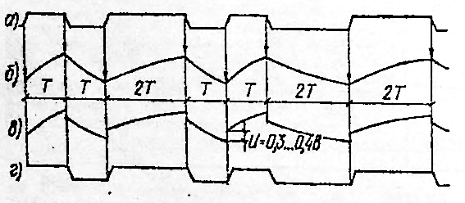
Рис. 8. Временные диаграммы работы усилителя считывания с магнитофона
Компаратор DA77 обладает гистерезисом, необходимым для обеспечения нечувствительности к различным помехам, возникающим в канале записи-воспроизведения, Выходной сигнал компаратора после формирователя на транзисторе VT17 подается на вход B2 БИС DD78. На вход B3 подан сигнал с выхода амплитудного детектора, «Лог. 0» на этом входе означает отсутствие сигнала воспроизведения либо его недостаточный уровень, Вероятность ложного считывания в значительной степени зависит от качества используемого магнитофона и прежде всего от прилегания ленты к рабочей поверхности магнитной головки. При использовании магнитофона «Электроника 302» с кассетами TDK—D90 вероятность сбоя, полученная эмпирически при скорости передачи 6000 бод, составила 2*10⁻⁷ (один сбой на 5000 блоков длиной 1024 бит). Применение избыточного кодирования с коррекцией ошибок позволяет добиться снижения вероятности сбоя более чем на порядок.
Для сопряжения с внешними устройствами пользователя (ЦАП, АЦП, контроллерами и т.д.) предназначены две БИС параллельного интерфейса DD79, DD80, выходные шины которых выведены на разъемы X4, X5. Таймер 2 БИС DD70 и две линии прерываний RST_6, RST_7 также используются для сопряжения с аппаратурой пользователя. Таймер 0 - DD70 используется для задания и измерения временных интервалов при работе с магнитофоном и формировании звукового сигнала Bell.
Источник питания вырабатывает стабилизированные напряжения +12 В и —5 В для питания БИС ЦП и не стабилизированное напряжения —12 В для питания аналоговых ИС и формирователей RS-232. Преобразователь напряжения построен по схеме однотактного блокинг-генератора с частотой преобразования 50...100 кГц. Наличие преобразователя позволяет питать ПЭВМ одним напряжением +5 В, ток потребляемый от источника напряжения, не превышает 1,5 А. ПЭВМ сохраняет работоспособность при изменении напряжения питания в пределах 4...6 В. Контроль напряжения питания осуществляется ключевой схемой на транзисторе VT15 и триггере Шмитта DD71.4. Уровень «Лог. 1» на выходе триггера Шмитта, соединенном со входом RST 5 контроллера прерываний, появляется при снижении напряжения питания до 4,5 В. Выходной сигнал схемы контроля питания может быть использован для блокировки КМОП ОЗУ, устанавливаемого в позицию DD2 вместо БИС РПЗУ. Для установки КМОП ОЗУ предусмотрена линия резервного питания.

УДК 681.322.1
Д. А. Тилинин, Н. К. Глазачев, Р. Б. Айсанов

ПЭВМ «ОКЕАН 240»: КОНСТРУКЦИЯ И МЕТОДИКА ОТЛАДКИ
(Продолжение. Начало см. в №№ 2, 4 за 1986 г.)
Персональная ЭВМ «Океан 240» выполнена на одной печатной плате размером 325х180мм (рис. 1) из фольгированного стеклотекстолита толщиной 1,5 мм. На сборочном чертеже (рис. 2) указаны наименования интегральных схем и полупроводниковых приборов. Обозначения элементов соответствуют принципиальной электрической схеме, опубликованной в № 4 за 1986 г., за исключением некоторых изменений, внесенных в схему позднее *:
- установлены две дополнительные перемычки S3, S4 (рис. 3);
- линия VSU (вывод 25 БИС DD 67) соединена со входом (13) DD31, вывод (11) DD31 соединен с точкой +B;
- интегрирующая цепь в схеме формирователя выходного сигнала магнитофона заменена дифференцирующей, для чего потребовалось поменять местами элементы R35, С4;
* Неточности в принципиальной схеме:
  - для БИС контроллера прерываний нумерация выводов шины данных D0...D7 ошибочно указана в обратной последовательности; номера выводов RD, WR должны быть 3 и 2 соответственно (было 2 и 3);
  - нумерация выводов логического вентиля 2-ИЛИ-НЕ ИС DD10 должна быть: входы 12, 11, выход 13;
  - тип транзистора VT18 (КТ315Б вместо КТ361Б).
- в позицию DD8 вместо К555ЛН1 установлена ИС К531ЛН1;
- изменены номиналы следующих элементов: R55 - 750Ω, R88- 4,3KΩ, R36 - 1,5КΩ, R37 - 10Ω, R86-100Ω, R35 - 5,1КΩ, R7- 220Ω, R16, R17, R18-3,3КΩ, C4 - 0,033μФ, С15 - 0,68μФ.
В схеме использованы электролитические конденсаторы типа К53-14 (C1, C13, С16, С22), остальные - керамические типа КМ5-Б; все резисторы типа МЛТ-0,125. Трансформатор Тр1 выполнен на кольцевом сердечнике МП140 (K12Х7X5мм), обмотка W1 содежит 30 витков, W2 - 8 витков провода ПЭЛШО-0,3. Можно использовать ферритовый сердечник М1500НМ, имеющий площадь поперечного сечения не менее 15 мм, в этом случае необходимо увеличить сопротивление резистора R85 до 300 Ом. Дроссель L1 (около 150 μГн) намотан на ферритовое кольцо диаметром 8 мм проводом НЭЛШО-0,25 до заполнения.
Допускается замена микросхем серии К555 на соответствующие ИС серии К155, К531 (за исключением DD5, DD6, DD28...DD32, DD33, DD38...DD41), однако энергопотребление ПЭВМ при такой замене возрастает. Вместо операционных усилителей К544УД2 можно исполь зовать К140УД8А (Б). Транзисторы KT315, КТ361 могут быть заменены любыми кремниевыми транзисторами соответствующего типа проводимости с граничной частотой не менее 100 МГц и коэффициентом передачи по току не менее 50. Транзистор VT19 можно заменить на КТ819, КТ817 с любым буквенным индексом. Допустимые отклонения номиналов резисторов ±10%, конденсаторов -20...+80%, за исключением элементов предусилителя-фильтра (ОУ DA76), где номиналы должны быть подобраны с точностью не менее 10%.
Соединение с внешними устройствами осуществляется разъемами Х1..Х5 типа СНО51-30. Микросхемы DD1, DD2, DD4, DD65, DD66 устанавливаются на панельки. Назначение перемычек S1..S4 приведено в таблице.
Разработана простая методика наладки ПЭВМ с помощью осциллографа и тестера под управлением тест-программы, записанной в УФ РПЗУ К573РФ4. Тест-программа, занимающая объем 1,5K байт (рис. 4), состоит из набора тестов, предназначенных для проверки основных функциональных узлов ПЭВМ.
Перед установкой РПЗУ с тестпрограммой в позицию DD1 необходимо проверить правильность сборки преобразователя напряжения и убедиться в отсутствии замыканий шин питания: 5, 12, -5, -12 В с информационными шинами, шиной «земля» и между собой. Эту работу следует выполнить наиболее тщательно, так как неисправности такого рода могут привести к выходу из строя установленных на плату ИС. На рис. 5 приведена принципиальная схема соединений ПЭВМ с внешними устройствами, необходимыми для тестирования:
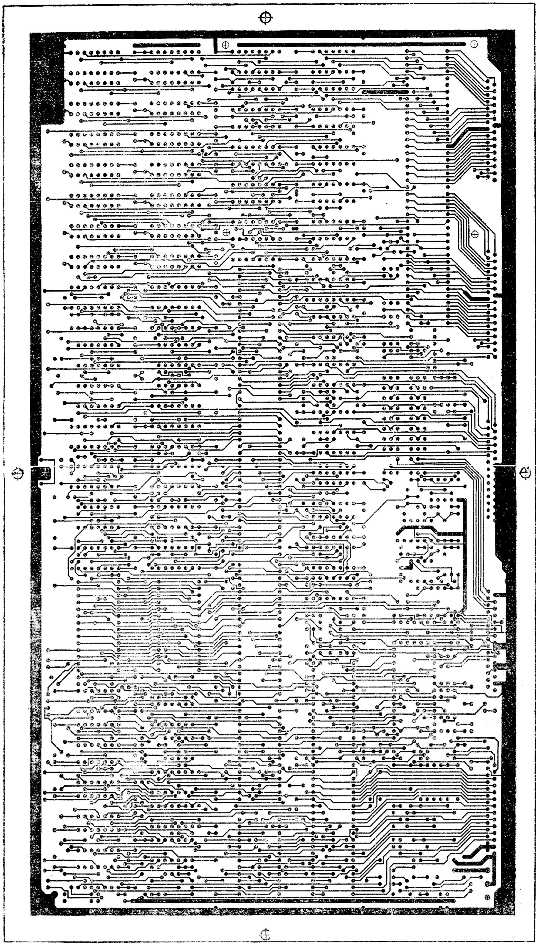
Рис1. Печатная плата ПЭВМ «Океан-240», сторона установки деталей.
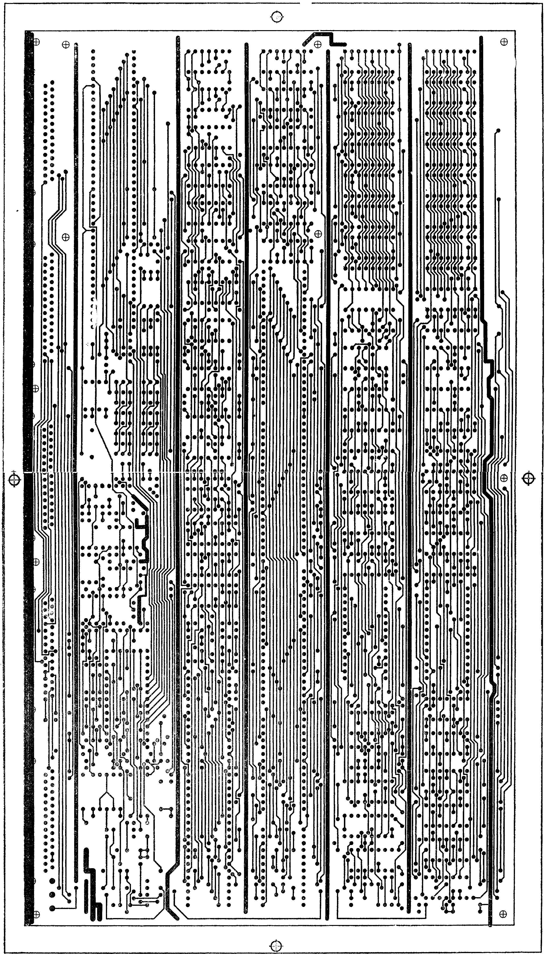
Рис1. Печатная плата ПЭВМ «Океан-240», со стороны пайки.
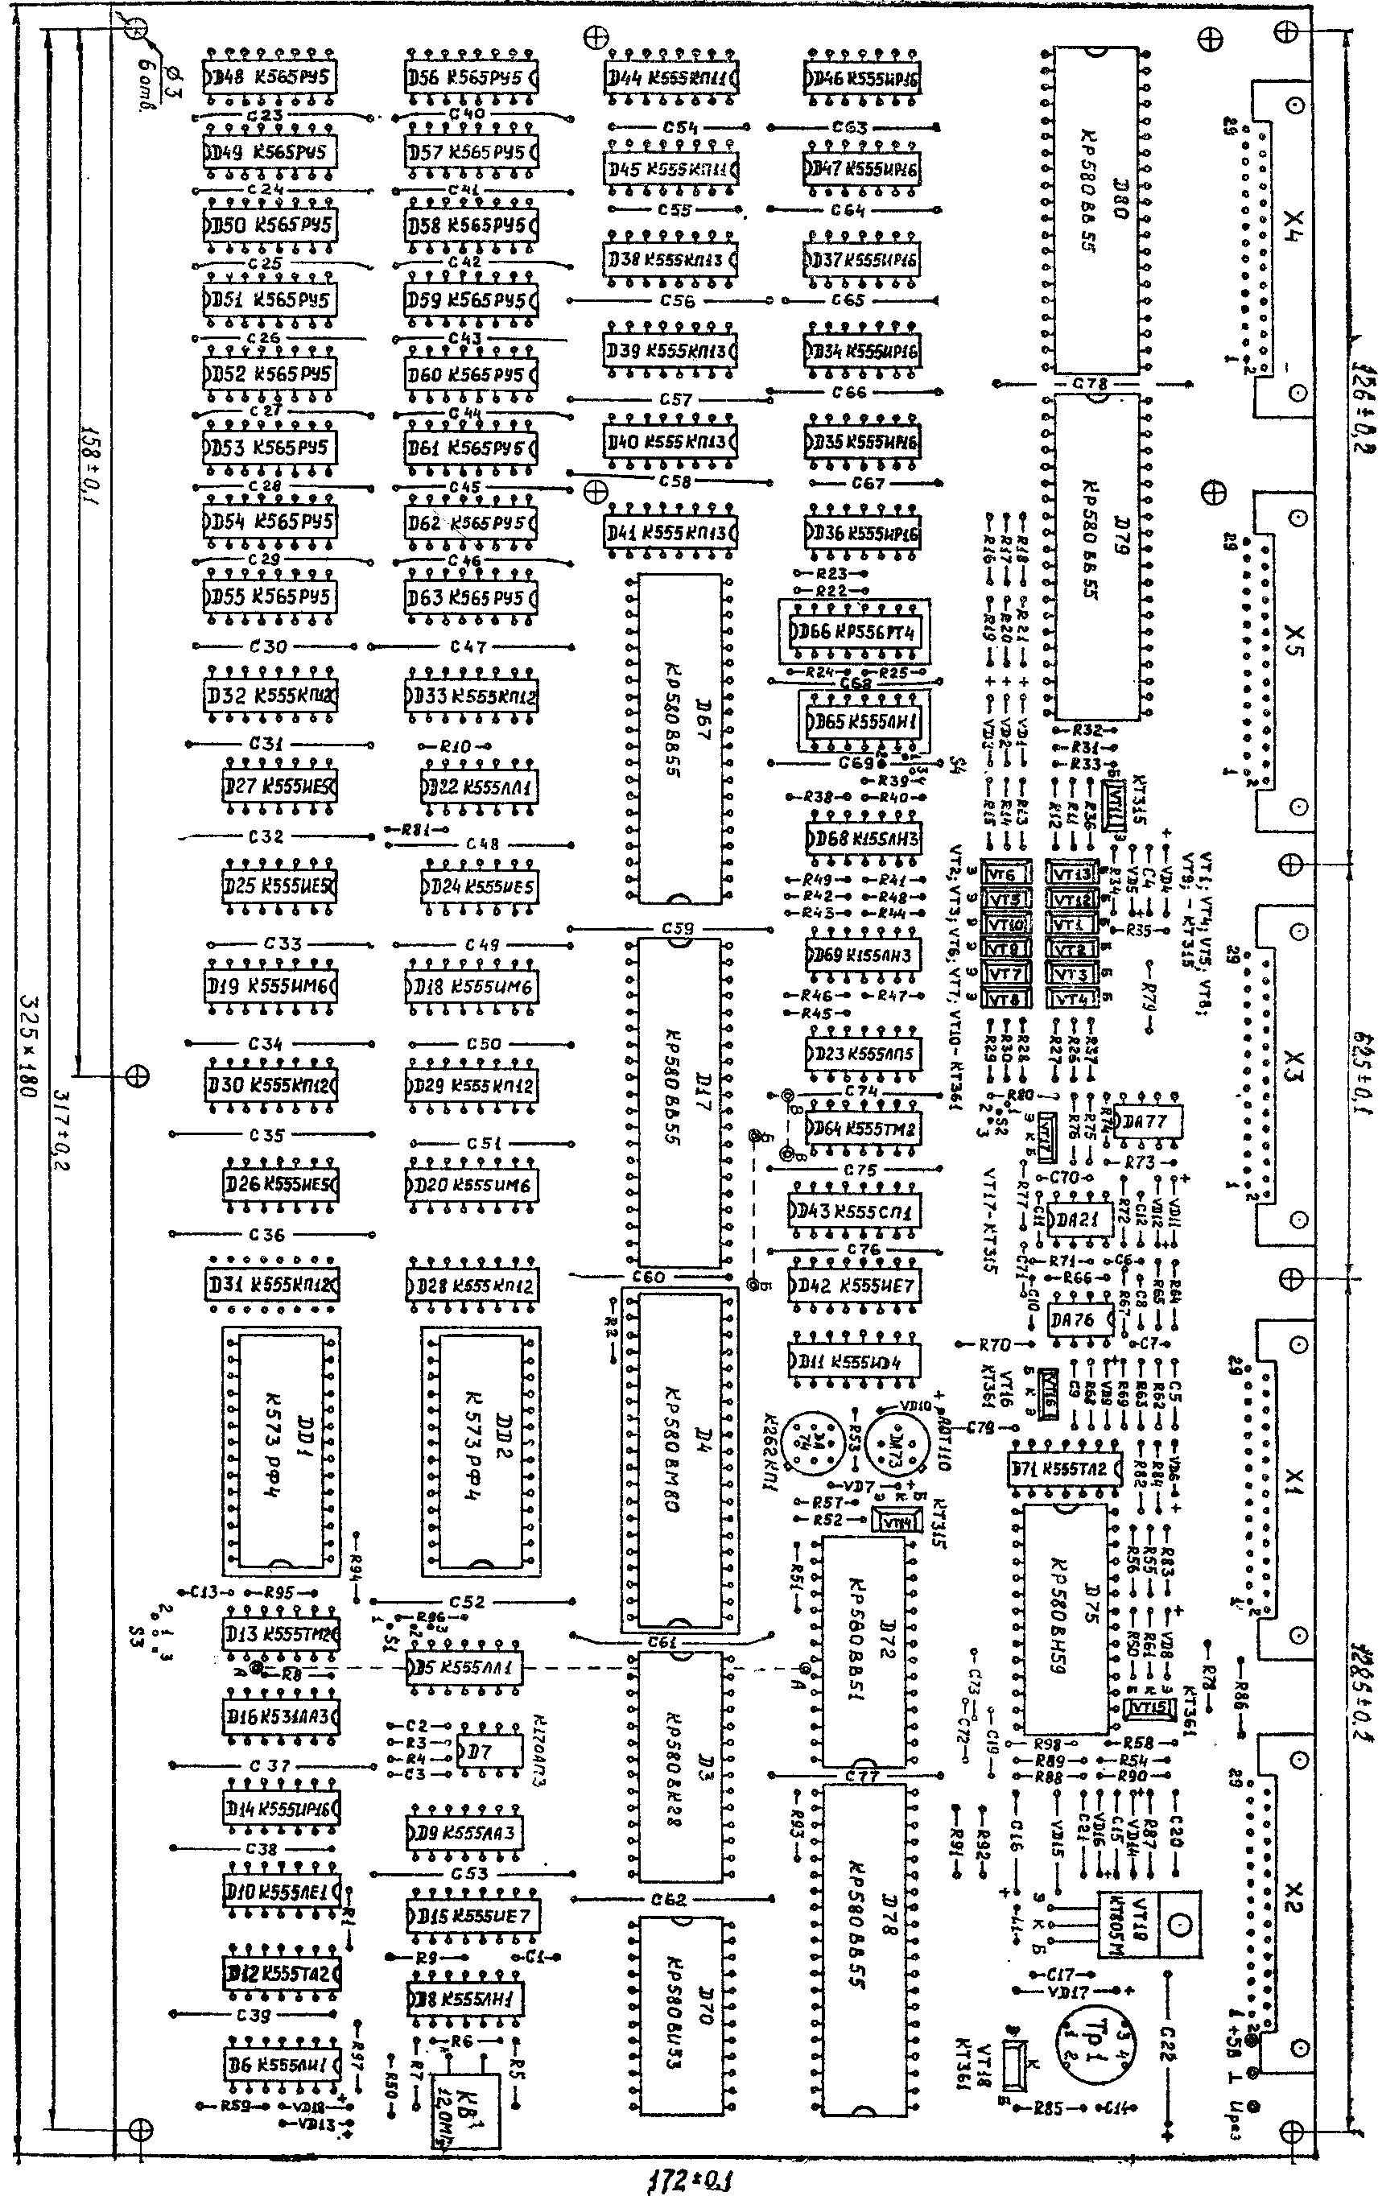
Рис2. Сборочный чертеж печатной платы ПЭВМ
Примечание: При монтаже VT1 и VT2 поменять местами.
клавиатурой, ТВ-монитором, терминалом, кассетным магнитофоном, печатающим устройством. Временная диаграмма обмена ЭВМ с клавиатурой приведена на рис. 6. Терминал, имеющий интерфейс RS 232C (скорость обмена 4800 Бод), используется для управления тест-программой и вывода сообщений о результатах. При отсутствии терминала запуск очередного текста осуществляется с помощью микровыключателя SA1 с нормально-замкнутыми контактами (на рис. 5 показан пунктиром). Цветной ТВ монитор, имеющий входы R, G, B, подключается к соответствующим выводам разъема Х1. Сигнал SYNH подается либо на вход синхронизации, либо при его отсутствии на вход видеосигнала. Для подключения ТВ-приемника, не имеющего R, G, В входов, потребуется доработка, заключающаяся в установке дополнительного разъема, на который необходимо вывести входные сигналы видеоусилителей R, G, В и вход синхронизации. Кроме того, для уменьшения влияния помех от предыдущих каскадов ТВ-приемника может потребоваться установка выключателя, отключающего питание УПЧИ. На рис. 7 приведена схема доработки цветного ТВ-приемника «Шилялис 410». Обозначения на рисунке соответствуют принципиальной электрической схеме приемника ОЭ2.025.032 ТУ. Вход видеосигнала черно-белого ТВ соединяется с вы ходом VIDEO кабелем, имеющим волновое сопротивление 50... 150 Ом. Амплитуда сигнала составляет 3В (двойной размах) (ее можно уменьшить, установив резистор 50...100 Ом между выходом VIDEO и общим проводом). При подключенни кассетного магнитофона особое внимание следует обратить на экранировку соединительных проводов. После включения питания 5 В (потребляемый ток не должен превышать 1,8 А) проверяется наличие питающих напряжений и «земли» на соответствующих выводах микросхем; с помощью осциллографа контролируется правильность работы генератора тактовых сигналов Ф1, Ф2 (см. «МП № 4, рис. 2) и устройства синхронизации. При активном сигнале RESET (клавиша SA2 нажата) выходные сигналы устройства синхронизации должны соответствовать временной диаграмме (рис. 8). Дальнейшая наладка производится под управлением тестпрограммы, проверяющей последовательно работу узлов ПЭВМ видеопроцессора, ОЗУ, устройства сопряжения с кассетным магнитофоном, интерфейса клавиатуры и устройства печати, последовательной лини связи, контроллера прерываний и таймера. Сообщения о результатах проверки выводятся на терминал и сопровождаются звуковыми сигналами высокого тона (1 кГц) в случае правильного прохода очередного теста и низкого тона (400 Гц) при обнаружении ошибки.
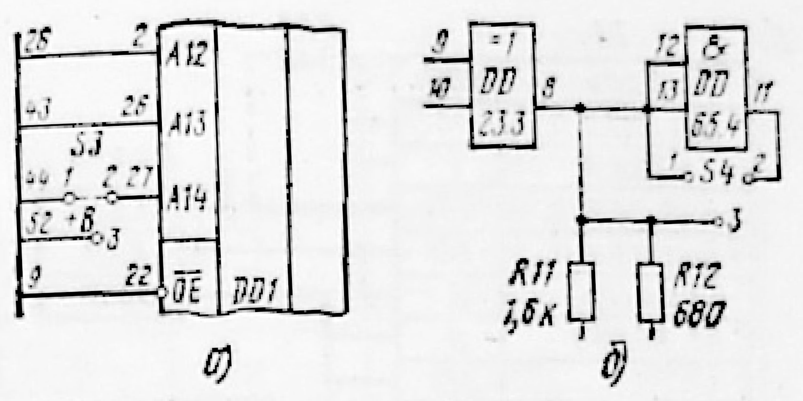
Рис. З. Принципнальная схема соединения дополнительных перемычек S3 (a) и S4 (6). Пунктиром показаны соединения до установки перемычек.
Установка перемычек
Перемычка | Положение | Назначение
S1 | 1-2 | DD2 — ПЗУ 256К бит
S1 | 2-3 «+» | DD2 — ПЗУ 64К бит
S2 | 1-2 «+» | Активный уровень сигнала ACK_LP низкий
S2 | 2-3 | Активный уровень сигнала ACK_LP высокий
S3 | 1-2 | DD1 — ПЗУ 256К бит
S3 | 2-3 «+» | DD1 — ПЗУ 64К бит
S4 | 1-2 | Отрицательная полярность SYNH
S4 | 2-3 «+» | Полярность SYNH зависит от типа микросхемы DD65
Примечание. «+» - положение перемычек при тестировании
Количество сигналов соответствует номеру теста (например, 8 коротких сигналов частотой 1 кГц означают правильный проход теста № 8). При проверке ОЗУ предполагается, что его объем равен 128K байт. Отметим, что в тест-программе не используются обращения к подпрограммам и команды работы со стеком, что позволяет выполнять все проверки даже в случае неисправности ОЗУ.
Тест 1 запускается после включения питания или сброса и предназначен для проверки работоспособноcти программы, записанной в РПЗУ, т. е. правильности соединения шин адреса, данных, управления, функционирования ЦП, контроллера системной шины данных DD3, дешифратора адресов DD11. Тест 1 выполняет программирование — БИС УВВ: параллельных интерфейсов DD17, DD67, DD78, DD80, последовательного интерфейса DD72, контроллера прерываний DD75 и таймера DD70 (частота на выходе счетчика 1 устанавливается равной 76 800 Гц, что соответствует скорости обмена по последовательному каналу 4800 Бод).
При правильном — выполнения программы на линию RS 232 выдается сообщение «TEST 1 PASSED», сопровождаемое одним звуковым сигналом «проход» (1 кГц). Если этого не происходит, необходимо проверить работу теста в пошаговом режиме. После выдачи сообщения тест 1 выполняет циклически вывод возрастающих кодов. в регистры РА, PB, РС параллельного интерфейса DD80 для его проверки. После нажатия любой клавиши терминала (либо кнопки SA2) вывод прекращается и запускается тест 2.
Тест 2 (проверка видеопроцессора) позволяет визуально контролировать на экране ТВ работу устройства отображения и выполняет следующую последовательность действий:
- запись в область видео ОЗУ (страница 1) информации, соответствующей изображению шахматной в цветном режиме;
- включение изображения в цветном режиме;
- сдвиг изображения по горизонтали (влево, затем вправо);
- то же, по вертикали (вверх, затем вниз);
- запись в область видео ОЗУ (страица 2) изображения шахматной доски в монохромном режиме;
- переключение страниц и включение монохромного режима;
- последовательное включение семи цветов фона;
- выдача сообщения и ожидание команды оператора.
При неустойчивом изображении либо при его отсутствии необходимо проверить схему формирования синхросигнала (DD24..DD27, DD43, DD12.3, DD12.4, DD6.3, DD6.4. DD23.3, DD64) и видеосигнала (DD34..DD37, DD65, DD56, VT1...VT10) соответственно. В случае искажений изображения, появления лишних элементов (вертикальные полосы и т.п.), проверяются адресные мультиплексоры DD28..DD32, буферные регистры DD38..DD41 и микросхемы ОЗУ. Проверку ОЗУ Выполняют тесты 3 и 4.

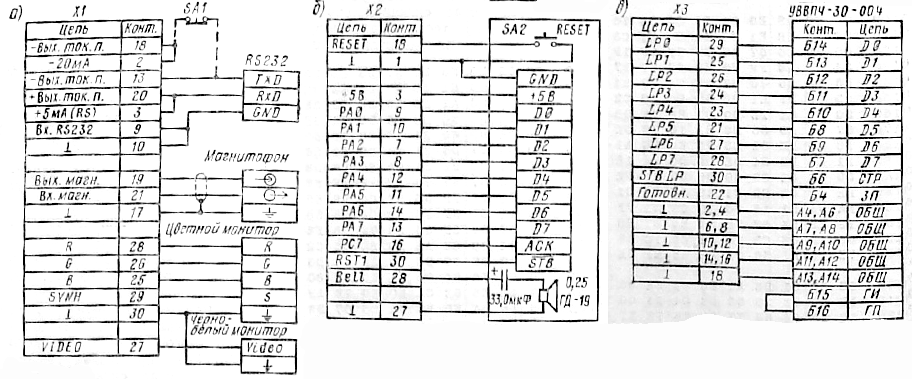
Рис. 5. Принципиальная схема соединения ПЭВМ с внешними устройствами
а) - ТВ-монитором, внешним терминалом и магнитофоном: б) — клавиатурой, в) - устройством печати типа УВВПЧ-30-004
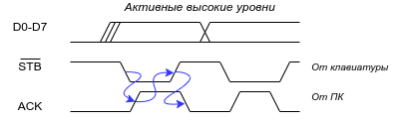
Рис. 6. Временная диаграмма обмена данными между ПЭВМ и клавиавиатурой.
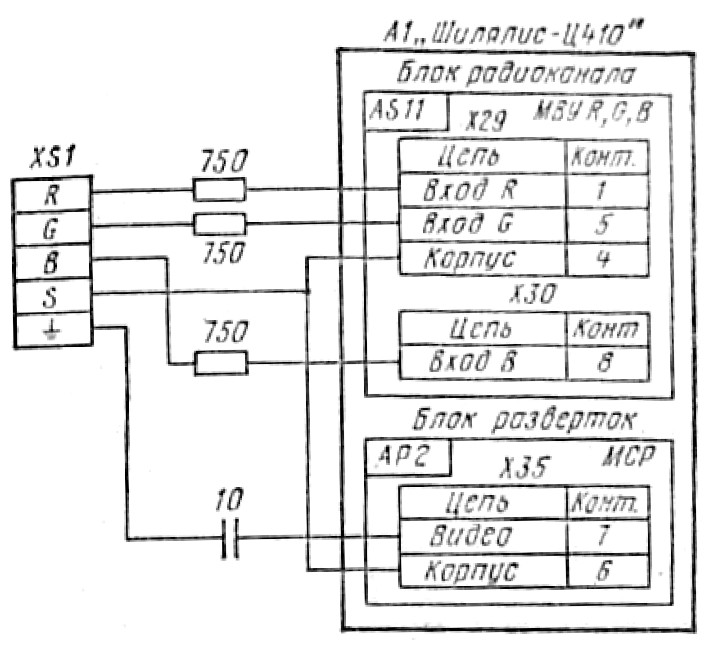
Рис. 7. Доработка цветного ТВ-приемника «Шилялис-Ц410»
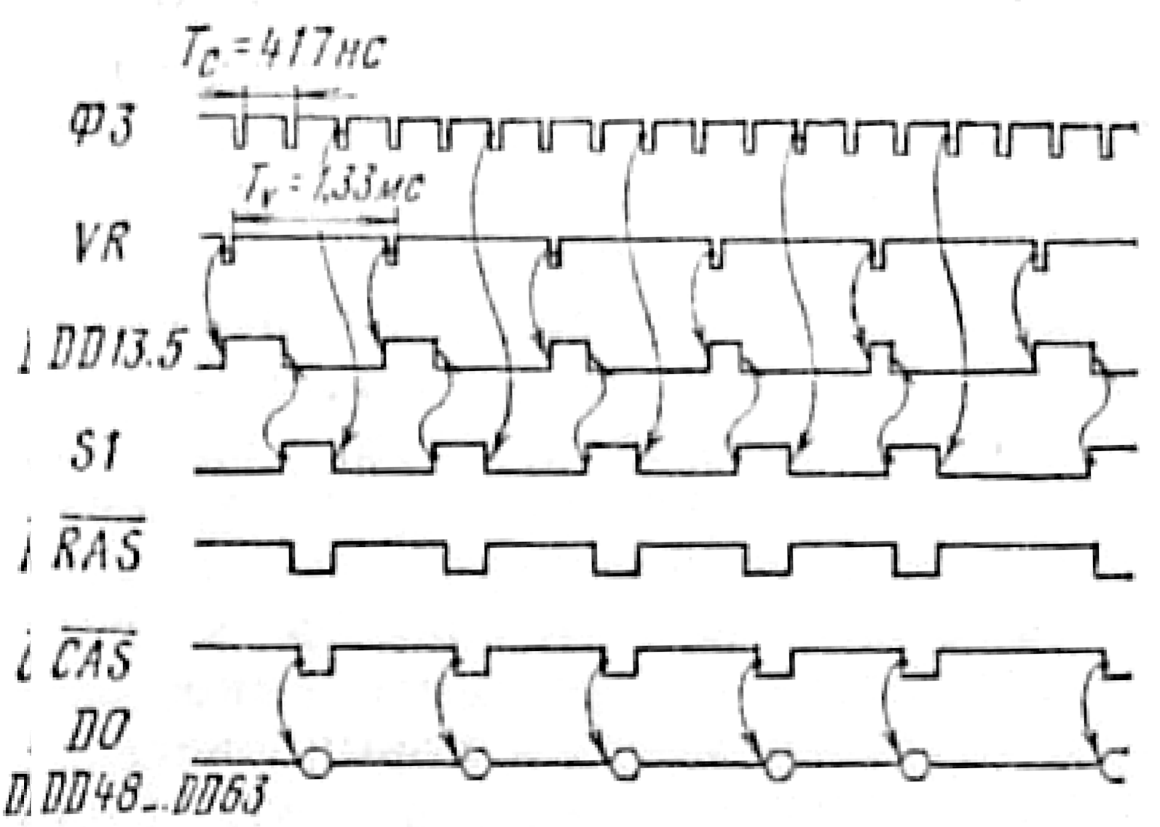
Рис. 8. Временные диаграммы работы устройства синхронизации (соответ ствуют циклам записи считывания ОЗУ центральным процессором)
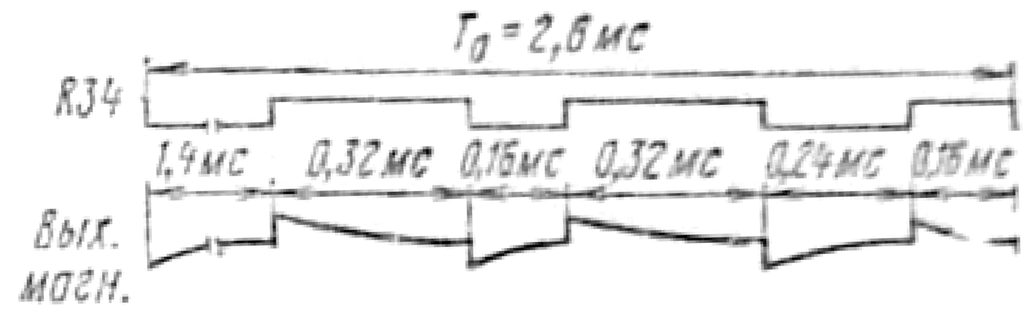
Рис. 9. Временная диаграмма одного периода тест-сигнала для настройки устройства сопряжения с кассетным магнитофоном
Тест 3 (проверка шины данных ОЗУ) выполняет последовательную проверку ячеек ОЗУ на соответствие записываемых и считываемых 8-разрядных слов (для значений 00H и FFH). По окончанию проверки выдается сообщение «TEST 3 PASSED» и 3 звуковых сигнала «проход». При обнаружении ошибки вы дается сообщение «TEST 3 ERROR AT ADDR NNNNN» (NNNNN-адрес неверно считанного байта, старший разряд адреса равен 0 для основного ОЗУ и 1 для дополнительного). сопровождаемое звуковым сигналом «ошибка». При отсутствии терминала адрес байта может быть считан с выходных линий БИС параллельного интерфейса DD80 (РА - разряды адреса А0...A7, PB - A8...A15, PC0 - A16). После этого программа переходит к циклической записи считыванию указанного байта, что позволяет выяснить причину ошибки с помощью осциллографа. Для продолжения тест-программы необходимо нажать клавишу терминала.
Тест 4 (проверка адресов и регенерации ОЗУ) выполняет запись в ОЗУ кодов, являющихся функцией адреса X=(A AND 0FFH)+(A/8), где А - текущий адрес ячейки; выдерживает паузу 0,5 с, после чего проверяется соответствие считываемых кодов записанным. При ошибочном считывании выдается сообщение «TEST 4 ERROR AT ADDR NNNNN и звуковой сигнал ошибка». Запуск следующего теста по нажатию клавиши терминала.
Тест 5 выполняет запись на кассетный магнитофон тестового сигнала, используемого в дальнейшем для проверки усилителя-формирователя считывания. Тест-сигнал представляет собой периодически повторяемую последовательность, временная диаграмма которой приведена на рис. 9. Амплитуда сигнала на линейном входе магнитофона составляет 250 мВ (эффективное значение). По команде оператора запись прекращается и программа переходит к тесту 6.
Тест 6 (проверка правильности настройки усилителя-формирователя (УФ) считывания). При запуске теста 6 ЦП считывает состояние логического выхода УФ (вывод 20 БИС DD78), измеряя при этом временные интервалы между переходами сигнала из одного логического состояния в другое. При обнаружении несоответствия интервалов тестовому сигналу, записанному ранее, на терминал выдается знак «-», сопровождаемый импульсом длительностью 5 мкс на линии РА0 БИС DD80, при правильном считывании - знак «+». Тестирование прекращается при нажатии клавиши терминала, после чего запускается тест 7. При правильной настройке УФ считывания и достаточном уровне воспроизводимого сигнала на одной стороне кассеты С90 должно быть не более двух сбоев (не считая нескольких начальных и послед него). Причиной частых сбоев может быть плохое качество ленты, сильные помехи от внешних источников, неправильная настройка усилителя-формирователя. Работа УФ а также детектора межблочных промежутков контролируется осциллографом (см. «МП № 4, рис. 2).
Тест 7 осуществляет ввод с клавиатуры 7-разрядных кодов символов и передачу их на терминал. Коды символов передаются также на выходные линии PA БИС параллельного интерфейса DD80. Тест прекращается при нажатии клавиши терминала.
Тест 8 предназначен для проверки контроллера прерываний DD75 и системного таймера (счетчик 0 БИС DD70). Таймер программируется в режим делителя частоты (f_{вых}=25 Гц), после чего проверяется прерывание от таймера RST4. Правильный проход сопровождается сообщением «TEST 8 PASSED» и звуковым сигналом «проход», при отсутствии прерываний выдается сообщение «TEST 8 ERROR!». Тест 8 использует 3 ячейки ОЗУ с адресами 20H, 21H, 22H для записи вектора прерывания, поэтому в случае неисправного ОЗУ может быть выдано сообщение об ошибке даже при правильной работе логики прерываний.
Тест 9 предназначен для проверки устройства матричной печати УВВПЧ-30-004 (либо аналогичного УП с параллельным интерфейсом). При запуске теста 9 на УП циклически возрастающей выводятся коды символов в последовательности, начиная с 20H (пробел) и кончая 7EH. При отсутствии сигнала готовности УП в течение 20 мс строб данных снимается и выводится следующий символ. Это дает возможность контролировать работу интерфейса в отсутствии УП. При нажатии клавиши терминала тест прекращается и выводится сообщение TEST 9 PASSED END. Повторный запуск тест-программы производится нажатием клавиши SA2 RESET.
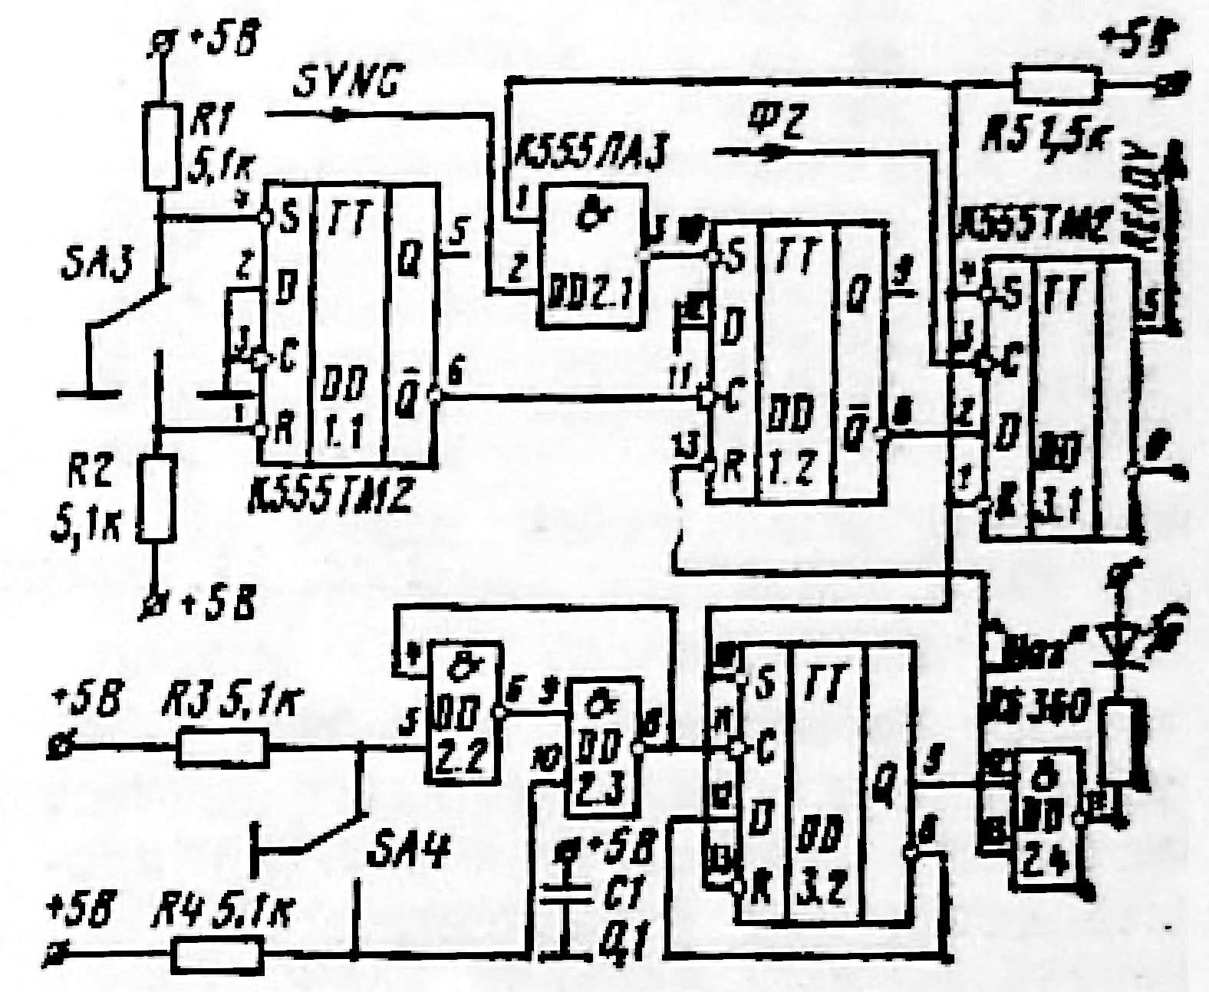
Рис. 10. Принципиальная схема устройства пошаговой отладки
Отладка в пошаговом режиме позволяет обнаружить неисправность на начальном этапе отладки (тест 1). Принципиальная схема простого устройства для пошагового режима приведена на рис. 10. Устройство подключается к выводам GND, 5В. SYNC, READY БИС центрального процессора и сигналу Ф2 TTL, снимаемому с выхода 5 ИC DD13. В непрерывном режиме (светодиод «Шаг» не светится) устройство не оказывает влияния на работу ЦП. При переводе в пошаговый режим (кнопка SA4 нажата) сигнал READY переводится в состояние «Лог. 0» в начале каждого цикла обмена; ЦП при этом переходит в состояние ожидания TW. При нажатии кнопки SA3 ЦП переходит к следующему циклу. Правильность считывания данных из РПЗУ (распечатка теста 1 приведена на рис. 11), выполнения команд и программирования БИС УВВ контролируется осциллографом. Описанная методика была проверена при наладке четырех ПЭВМ. При этом причиной неисправности были технологические дефекты изготовления печатной платы, а также неисправные комплектующие изделия. Правильный проход всех девяти тестов является достаточным условием для работы монитора и операционной системы ПЭВМ. Дальнейшие проверки (полный тест ОЗУ, тест приоритетных прерываний, тест устройств пользователя и т. п.) про изводятся под управлением ОС.
E000 C3 E003 START: JMP T_1 ; переход к тесту 1
E003 F3 T_1: DI ; запрет прерываний
E004 3E 80 NVI A,80H ; вывод в режиме 0
E006 D3 C3 OUT DD17 ; БИС управления ОЗУ
E008 D3 E3 QUT DD67 ; БИС управления VIDEO
E00Α D3 23 OUT DD80 ; БИС 8255 (DD80)
E00C 35 93 MVI A,093Н ; PA, PB-ввод, РС-вывод
E00E D3 43 OUT DD78 ; интерфейс клавиатуры
E010 3E 47 MVI A,047H ; режим отображения
E012 D3 E1 OUT VMODE ; (выкл. цвет, выкл. фон)
E014 3E 07 MVI A,07H ; начальный код горизон-
E016 D3 C2 OUT HC ; тального сдвига - 0
E018 3E 04 MVI A,4 ; выход магнитофона
E01A D3 E2 OUT TRO ; в пассивном состоянии
E01C 35 СБ MVI А,0СЕН ; программирование 8251
E01E D3 A1 OUT TTYC
E020 3E 25 MVI A,025H ; 8 бит, выкл. четность
E022 D3 A1 OUT TTYC
E024 3E 76 MVI A,076H ; установка скорости
E026 D3 63 OUT PIT+3 ; передачи RS232
E028 3E 14 MVI A,20
E02A D3 61 QUT PIT+1
E02C 3E 00 MVI A,0 ; 4800 BAUD
E02E D3 61 OUT PIT+1
E030 3E 12 MVI A,12H
E032 D3 80 OUT PIC
E034 3E 00 MVI A,0
E036 D3 81 OUT PIG+1 ; ICW_2
E038 3E FF MVI A,0FFH
E03A D3 81 OUT PIC+1 ; маска прерывании
E03C 3E 20 MVI A,20H
E03E D3 80 OUT PIC ; END-OF-INTERRUPT
8040 3E 0A MVI A,0AH
E042 D3 80 OUT PIC ; POLL
E044 31 E04E LXI SP,T_2 ; адрес возврата - в SP
E047 16 00 MVI D,0 ; признак ошибки - 0
B049 1E 01 MVI E,1 ; номер теста - 1
E04F C3 E4F JMP MESSAGE ; вывод сообщения

Рис. 11. Распечатка теста 1

Адрес для справок: 117218, Москва, ул. Красикова, 23, Институт Оксанологии АН СССР. Статья поступила 30 декабря 1986 г.

